Medlemsblad nr 2, 2019

Ordföranden har ordet:

FN.s internationella handikappår via standardregler till FN-konvention.

När föreningen har sitt årsmöte den 26 april kommer vi förmiddagen ha ett seminarium med titeln ”UNCRPD, vägen till en FN-konvention”. Det visar sig att alldeles för få har kunskap också om mer näraliggande historia om utvecklingar för personer med funktionsnedsättning och vilka människor som gjorde vad och när. Tyvärr är det också så att dokumentationen visar sig bristfällig. Vidare är många av de personer som medverkat inte längre i livet. Denna gång ska vi uppmärksamma tillblivelsen av konventionen i FN men detta gäller en rad andra områden som den senaste 50-årsperioden skapa ny förutsättning för personer med funktionsnedsättning. Exempel på näraliggande reformer som skulle behöva beskrivas är hjälpmedelsutvecklingen från 1900-talets början och självklart LSS-lagstiftningen.
Annat kan också behöva beskrivas.

Själv var jag på besök hos Hörselskadades Riksförbund i höstas när de invigde sina nya kanslilokaler i Kista. Då presenterade förbundsordföranden en kort men intressant beskrivning av på vilka adresser förbundet befunnit sig sedan 1921 då förbundet startade under namnet ”de dövas väl”. En intressant resa genom Stockholm men också en tydlig resa från innerstaden till förorterna. En liknande resa har många förbund gjort, inte bara inom funktionshinderrörelsen. Vi gör ett försök med att i medlemsbladet göra sådana lite enklare beskrivningar. På sikt kan det kanske leda till andra och större projekt med analys av varför vi flyttar ut. Det gör långt ifrån alla som exempelvis fackföreningsrörelsen, de politiska partierna och andra starka intressegrupper.

Tillbaka till vårt seminarium den 26 april. Då kommer ni att få träffa bl.a. Kicki Nordström, Tomas Lagerwall, Lars Lööw, Annika Jyrvall Åkerblom och Mikael Klein alla med olika roller i processen. Jag är övertygad om att det blir en intressant förmiddag.
Vid årsmötet kommer en av grundarna till HHF att lämna styrelsearbetet nämligen Claes G Olsson. Hans betydelse för HHF går nog inte att överskatta så kom du också och tacka honom för initiativet och alla år i föreningens tjänst. Vi ses den 26 april.

Jan-Peter Strömgren
Ordförande

Öppet seminarium 26 april 2019, kl 09.30 -12-30

om UNCRPD, vägen till en FN-konvention

Medverkande:
- Kicki Norström, f. ordförande och ledamot av IDA och verksam inom SRF
- Tomas Lagervall, f. generalsekreterare RI och verksam vid Hjälpmedelsinstitutet
- Lars Lööw, generaldirektör, tidigare Handikappombudsman
- Annika Jyrvall Åkerberg, Senior Legal Advisor, Civil Rights Defenders
- Mikael Klein, intressepolitisk chef, Funktionsrätt Sverige
- Christer Degsell, Styrelseledamot, Handikapphistoriska föreningen
- Plats: ABF-huset, Sandlersalen 41, Stockholm
- Varmt välkomna

Efter Seminariet följer Handikapphistoriska föreningens årsmöte i samma lokal.

Så började det ….

HHF:s medlemblad startar nu en ny serie om var och hur föreningarna eller förbunden för olika grupper av personer med funktionsnedsättning började sin verksamhet.
Först ut är De Blindas Förening, föregångaren till Synskadades Riksförbund och Hörselskadades.

De Blindas Förening – Synskadades Riksförbund

I De Blindas Tidskrift nummer 6/1929 berättar Gustaf Stenquist hur det gick till när De Blindas Förening bildades. Redan 1888 beslutade korgmakarna vid Arbetshemmet för Blinda i Stockholm och några tillresta personer, som tidigare varit elever på Manillainstitutets blindavdelning, att bilda en intresseförening. Den synskadade tidningsredaktören Daniel Kjellin stödde också saken. En enda kvinna var med bland stiftarna. Hon hette Emmy Hammarstrand och skulle så småningom gifta sig med Stenquist. Ledare för föreningen blev borstbindaren Petter Svensson som var arbetsledare på Arbetshemmet för blinda. Värvandet av medlemmar till den nya föreningen gick långsamt När Stenquist kom tillbaka till arbetshemmet 1889 blev det fart på värvningskampanjen.

Den första anspråkslösa möteslokalen var en Goodtemplarsal på Jungfrugatan på Östermalm i Stockholm. Det var svårt att få ihop tillräckligt med pengar att hyra en riktig föreningslokal. Bara tillfälliga lösningar stod till buds, exempelvis hölls ett av de första årsmötena i Östermalms Kyrkosal. Vi flera tillfällen hölls styrelse- och medlemsmöten hemma hos familjen Engelke, som var engagerade på blindinstitutets punktskriftstryckeri. Vid mitten av 1890-talet hade föreningen så många medlemmar att den behövde en större permanent lokal. Svensson och Stenquist vände sig då till direktör O.E. Borg som tidigare varit rektor för döv- och blindinstitutet på Manilla. Han ordnade så att föreningen gratis fick använda en lokal i Beskowska skolan.

Den första regelrätta ordföranden för De Blindas Förening var korgmakaren Gustaf Johansson medan Petter Svensson blev kassör. Johansson avgick efter ett år och Svensson blev då ordförande. Gustaf Stenquist övertog då sysslan som kassör. Under DBF:s första år var det ömsom Johansson och ömsom Svensson som innehade ordförandeposten. 1902 blev Alrik Lundberg ordförande. Han hade redan tidigare samlat pengar till pension- och sjukkassan. Nu gjorde han allt för att föreningen skulle få tillräckliga inkomster att köpa en föreningslokal. 1906 hade han lyckats samla in 165 000 kr och föreningen kunde nu förvärva en fastighet på Majorsgatan 12 i Stockholm. Där inrymdes också verkstäder och bostäder för medlemmar.

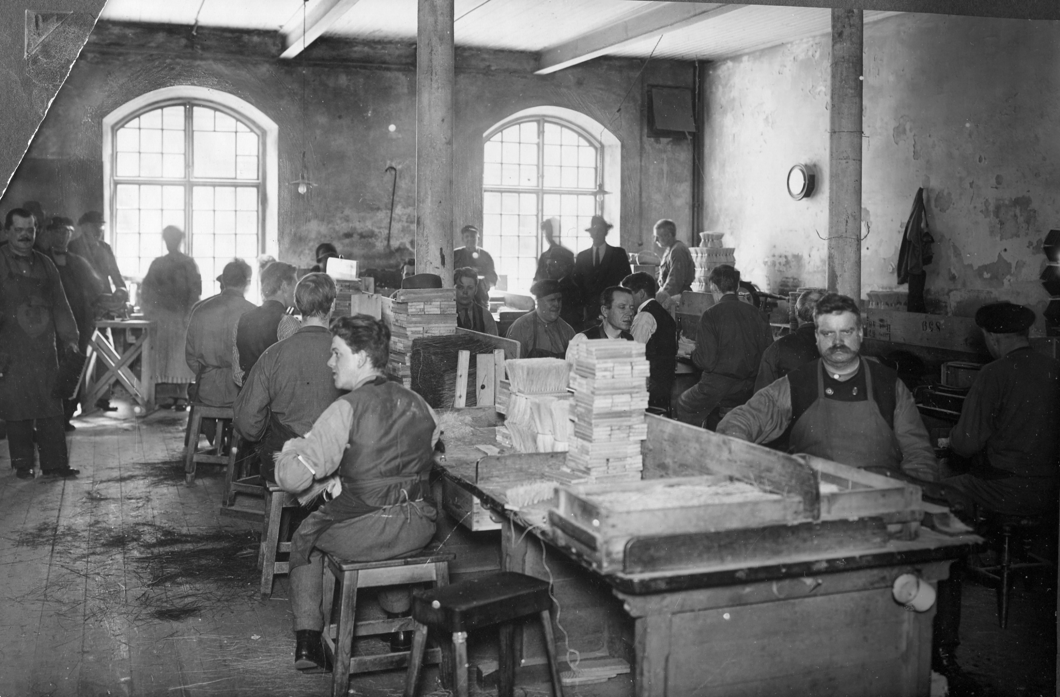
DBF:s verkstad på Majorsgatan. Källa: SRF:s museum

År 1951 flyttade föreningen till nya fastigheter på Gotlandsgatan på Söder. Då hade man också fått statsbidrag för bygget. Men man hade också skaffat en industritomt nära Skogskyrkogården i Enskede, en förort till Stockholm. Där byggdes Blifa, en fabrik som tillverkade tvättmedel och andra hygienartiklar, en industrifastigheter. På samma tomt byggdes också ett föreningshus som blev klart 1974 och där Synskadades Riksförbunds rikskansli haft sina lokaler sedan dess.
Beatrice Christensen Sköld

Hörselskadades Riksförbund

När jag besökte invigningen i december 2018 av HRF:s nya kanslilokaler i Kista, Stockholm berättade förbundsordförande Mattias Lundekvam helt kort om de platser som förbundets kansli befunnit sig på under förbundets snart 100-åriga historia. Jag tycker att det var en kort och intressant information. Åsa Wilén Sjöberg har med hjälp av Arne Forsberg ställt samman det hela. Jag tycker att det var intressant att ge fler den informationen som redovisas nedan. Kanske kan det locka andra att göra likande korta beskrivningar. PÅ sikt kan jag tänka mig att det skulle vara intressant att studera dessa lokalplaceringar över tid. Tydligt är att funktionshinderrörelsen flyttat sig från Stockholms innerstad till förorterna om man är placerad i Stockholm.
Jan-Peter Strömgren

Hörselskadades Riksförbunds kanslilokaler från start till nu, 2019

Brunkebergs torg
1921 grundade Gerda Meyerson Dövas Väl. Vi inrymdes då på Brunkebergstorg från 1921-1924. Första ordförande som då titulerades Kansliråd var K.L.E Sandberg. Han var ordförande 1921-1924. Nu kommer dock inte detta att handla om våra tidigare ordförande, utom om var vårt kansli har varit beläget genom tiderna.

Norra Smedjegatan
1924 gick flytten till Norra Smedjegatan, (gatan som försvann när Gallerian byggdes) där stannade vi inte länge då vi samma år flyttade vidare till Smålandsgatan 20. Där stannade vi i sex år tills vi flyttade in på Östermalmsgatan 62 1928.

Östermalmsgatan 62
Litet utdrag ur föreningens dåtida tidning Meddelanden från Dövas Väl 1928, efter inflyttningen på Östermalmsgatan 62
”Nu har vi fått rymligt, 5 rum och kök. Den 11 oktober hade vi samkväm här och 70 personer kom och var nyfikna på den nya lokalen och alla blev så överraskade att vi fått så stort”.

Linnégatan 22 och Valhallavägen 120
1935 var det dags för flytt igen, denna gång blev det Linnégatan 22, där blev det bara ett år för att sen inflyttade vi på Valhallavägen 120.

Linnegatan 34 och Kommendörsgatan 30
1941 var det dags att packa ihop igen och denna gång blev det Linnégatan 34. Där stannade vi till 1955, då vi flyttade till Kommendörsgatan 30.

Skeppsbron 34 och Sköldungagatan 7
Nu har vi kommit till 1962 och fått nya lokaler på Skeppsbron 34 i Gamla Stan. Där stannade vi till 1973, då vi flyttade in i huset på Sköldungagatan 7 och där var vi kvar länge.

Gävlegatan och Isafjordsgatan, Kista
I slutet av 1997 blev det flytt och då till Gävlegatan 16 i Vasastan, där de flesta av oss känner igen oss. Där blev det många år. Tills nu i juni 2018 då vi flyttade in i våra nya lokaler här i Kista.

Med efterforskningar har jag hittat dessa uppgifter i ”Auris” och i ”Meddelanden från Dövas Väl”. Arne Forsberg har också hjälpt till att leta i pärmarna.

Åsa Wilén Sjöberg

Epokgörande tillgänglighet och ifrågasatt välgörenhet – ett stycke historia

Stiftelsen Fokus avvecklades i december 2014. Röda fjädern-insamlingen och Fokushusen som byggdes med insamlade medel har haft en epokgörande betydelse samtidigt som insamling och välgörenhet debatterats och ifrågasatts.

Stiftelsen Fokus avvecklingen diskuterades under flera år i stiftelsens styrelse och i förbunden som ingick i stiftelsen. Stiftelsens medel kunde användas relativt flexibelt vilket var en uppskattad möjlighet. Men det innebar också en besvärande oklarhet eftersom förbunden har egna fonder idag, och ingår i olika samarbeten. I detta läge var det ett enigt beslut att avveckla stiftelsen Fokus.

Stiftelsen uppdrog åt journalist Erika Wermeling att göra några nedslag i stiftelsens historia och kopplingar till hur det såg ut 2015.

Karin Månsson
ordförande i stiftelsen Fokus 2008-2014, representant för Neuroförbundet
idag ledamot i Handikapphistoriska Föreningens styrelse”

Erika Wermelingns artiklar om Fokus finns att läsa på nedanstående länka

- http://erikawermeling.se/stiftelsen-fokus-och-roda-fjadern-insamlingen/
- http://erikawermeling.se/margaretha-bodde-i-det-forsta-fokushuset/
- http://erikawermeling.se/stiftelsen-fokus-i-funktionshinderrorelsens-hander/
- http://erikawermeling.se/sa-ar-det-idag/
- http://erikawermeling.se/slutord/

Doften av balsampopplarna

En självbiografi av Claes G. Olsson

Egentligen borde vi väl alla tänka igenom varför vi blivit som vi blivit, vilka faktorer som en gång formade vår personlighet och i vilket sammanhang vi växte upp. Gå till botten med oss själva - för att upptäcka att det under varje botten ligger en annan. Att sondera minnet efter barndomens känslor och upplevelser är nämligen ett bedrägligt arbete. På de platser i minnet där det med största sannolikhet brunnit starka känsloeldar är det för alltid utbränt och tomt. Det allra svåraste är slutet, då allt vi minns är förvanskat genom livsloppets vindlingar och omtolkningar.
Att minnena ljuger står klart för var och en som försökt jämföra barndomsminnen med sina syskon. Den intressanta frågan är som Claes G Olsson (född 1942) skriver i Doften av balsampopplarna - en uppväxt i skuggan av tuberkulos (2018 Recito förlag) HUR minnet ljuger och varför just så. I boken på drygt 300 sidor tar oss Claes med på en upptäcktsfärd till barndomens Ytterån nordväst om Östersund i Jämtland. Anteckningar, foton och dokument som han långt senare i livet fått tag på blir till skelett för de minnesbilder och drömmar som framträder från tidiga år, skolgång och pubertet.
Avgörande för livsutvecklingen var separationen från föräldrarna strax före treårsåldern. När tuberkulosen - eller lungsoten - tragglade sig genom landet sammanfördes föräldrarna med många andra ur sin generation på landets sanatorier. Dessa har kallats ”dödens väntrum” (av Sven Stolpe), men var också drivbänkar för kultur och bildning. En hel sanatorielitteratur finns och har för Claes varit till hjälp i förståelsen av föräldrarna. Själva berättade de varken om sjukdomen eller om vad som skulle hända med Claes och hans bror.
Till hjälp finns också moderns journaler (”sannolikt föreligger hårt leverne…” osv), medan faderns inte går att finna. Det gäller även hans grav. Modern rensade bort alla spår av honom och under sin religiösa period kände sig Claes mer övertygad om Guds existens än om sin egen fars. Dennes stilmedvetenhet och finess blir ändå - tillsammans med en kvarlämnad skinnportmonnä - ett smalt band livet igenom. Boken återvänder ett par gånger till en lunch, då pappa Herbert kom ovanligt nära sin son genom att böja sig ner och knyta hans slips inför restaurangbesöket.
Medan fadern försvann ur sonens liv och dog 1950, återvände modern Ann-Marie från sanatoriet. Därför hette inte Claes idol Elvis Presley eller Tommy Steele utan Bo Carstensen - Sollidens sanatorieläkare, han som botade mor (men alltså inte far). Men den förtroendefulla relationen till modern var för alltid skadad och några berättelser att hänga upp minnet på lämnade hon inte efter sig. Frågan om varför hon teg återkommer - en tystnad som Claes förbannar, men också förklarar. Föräldrarna var båda ”oäkta” och växte upp som fosterbarn. De hade brutit med allt som hörde till barndomen och sökte sig mot den sekulära och moderna borgerliga livsstilen i staden.

Även Claes blev ett fosterbarn, men trots att fostermor Selma var över 60 och en strängt konservativ pingstvän, som med hjälp av björkriset försökte hålla de båda bröderna borta från världens synd, finns en tacksamhet över att ha sluppit barnhem och adoption. Med list (och kanske en lögn) och envishet förhindrade Selma och modern att barnen kom i myndigheternas grepp. Men det är Selma som pryder bokens omslag. Claes skriver:
”Hon som i alla avseenden var olik min mor, mer än dubbelt så gammal och aldrig hade haft egna barn, en ensamstående äldre kvinna som levde i de djupt troendes fundamentalistiska föreställningsvärld” blev ”den enda person vi hade att ty oss till, därför blev hon vår trygghet, en ersättning både för mor och far och alla försvunna släktingar och bekanta.”
En ersättning för släkten blir för vissa den religiösa gemenskapen, men så enkelt var det inte för Claes. Han levde i spänningsfältet mellan moderns religionskritiska livshållning och fostermoderns moralistiska tro. Skur-Selma var en av de många ensamstående kvinnor ur arbetarklassen som valde pingströrelsen. Den förenade en nostalgisk tillbakablick mot ett samhälle utan nöjen och flärd med ett rebelliskt uppror mot en auktoritär myndighetskyrka. Claes skrämdes av det högljudda tungotalet under bönemötena och gruvade sig för Evighetens tutande hornmusik, men tyckte om att vistas i den folktomma kyrksalen, som låg under vaktmästarbostaden där han bodde. Jag uppskattar - och känner igen - ambivalensen inför den folkliga frikyrkligheten på den svenska landsbygden. Intressant är till exempel beskrivningen av predikanter som ”ser” honom som barn och tar honom ut på fisketurer - kanske ett uttryck för ett på sin tid ”nytt” manlighetsideal utan våldsamhet och hårda ord.
Parat med den underliggande oron och rädslan att åter bli lämnad fanns upplevelsen av att vara speciell, ja till och märkvärdig, något som kanske inte var så gångbart i 40-talets Jämtland. Till märkvärdigheten hörde skörheten och sjukdomen, den fläck på lungan som han med viss stolthet bar och som gjorde sig påmind i form av en ständig känsla av att vara sjuk och döende. Men även det faktum att ha bott de första åren av sitt liv inne i centrala Östersund var en avvikelse i Ytterån. Stadens modernitet och dragningskraft satte sin prägel på identiteten, trots att skrämmande och ångestfyllda upplevelser, som en brand och skolans virrvarr av korridorer och klassrum, också förknippades med staden.
I början av 1800-talet hade Östersund bara några hundra invånare, men som länets enda stad och centrum för politik och kultur lyste dess ljus desto klarare. 1886 bildades en fornminnesförening och året därpå en rösträttsförening. Den bekanta triaden arbetarrörelse, nykterhetsrörelse och frikyrka stod i ett så mycket bredare sällskap. Men någon hembygdskunskap och lokalhistoria förmedlades inte i Alsenskolan i Ytterån. Folkmusik, dräkter och dialekt var inte heller något som präglade denna by, som vuxit fram kring timmerflottning och några småindustrier.
Vid sekelskiftet lockade kurortens järnhaltiga vatten högreståndskunder från hela landet. Det är i den igenväxta kurortsparken som boktitelns balsampopplar doftar. Överhuvudtaget spelar dofterna stor roll för minnets återupplivande. Maträtter nämns, men verkar spela mindre roll för Claes, även om minnet av livets första honungsmelon vid Storsjöns strand är mycket vackert.
I brist på berättelser från släkt och ortsbor blir etnologin en metod för att dyrka upp barndomen. Denna vetenskaps begreppsvärldar som spänningen mellan stad och land, platsens betydelse eller det relativa i begreppet smuts får sin konkreta gestaltning i den borgerligt möblerade stadslägenheten på Prästgatan 50A och den förfallna gammelgården med sitt utedass på andra sidan landsvägen och kökets utdragssoffa där Selma och de två pojkarna delade bädd under vinterhalvåret.
Etnologin leder Claes tillbaka till barndomens by där han sökt upp gamla bekanta och även hållit föredrag på senare år. Ibland hade det varit intressant med ännu djupare etnologiska analyser av till exempel järnvägens, timmerflottarnas eller fiskets betydelse. Fascinerande är också minnet av den sommar då Claes upptogs i ett arbetslag som tillfälligt lagade en järnvägsbro i Ytterån.
Från medelmåttiga skolbetyg, bland annat på grund av skolans oförståelse för dyslexin, över yrkesverksamhet som damfrisör nådde Claes 2010 doktorsgrad med avhandlingen Omsorg och kontroll - en handikapphistorisk studie över tiden 1750-1930. Barndomens möten med samlaren Mus-Olle och översättaren Arthur Magnusson har säkert puffat på mot etnologistudierna, men mot dess inriktning på handikapphistoria har även andra personligheter givit inspiration. Som Tord, som på grund av sin funktionsnedsättning aldrig fick gå i skola, men skjutsade Claes på sin trehjuling mellan de glesa husen i Ytterån.
Claes G Olssons intresse för handikapphistoria ledde 1987 fram till bildandet av Handikapphistoriska föreningen. Sin egen bakgrund har han till exempel använt genom att låta etnologiprofessor Billy Ehn skriva en internationellt publicerad artikel utifrån moderns journaler och anteckningar.
En doktorsavhandling är en stark bedrift, men Doften av balsampopplarna är kanske en ännu större personlig kraftansträngning - om än på ett annat sätt. Och som med alla goda böcker uppstår igenkänning. Undertonen av sorg och övergivenhet slår an en sträng, eftersom jag själv skildes från min mor just i samma ålder som Claes och även kan känna igen hur ett yngre syskon, som inte drabbas i samma känsliga ålder, växer upp till en trygg och helgjuten person. Till och med doften av popplarna får jag i näsan, i mitt fall de som växte i herrgårdsallén mot folkhögskolan där jag växte upp. Kanske skulle man ändå ta modet till sig och börja nysta i dessa avlägsna men ständigt närvarande nervtrådar. Tack ska du ha för den idén Claes!
Emil Erdtman

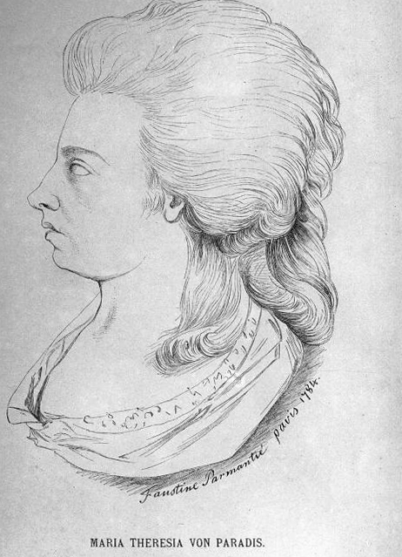 f

Klassiker ny e-bok

Den österrikiske författaren Stefan Zweigs bok Själslig läkekonst som utkom på svenska första gången år 1932, har nu kommit som e-bok ( EPUB, 45 kronor). I boken skildrar Zweig bland annat hur läkaren Messmer botade blinda och andra personer med en funktionsnedsättning med hjälp av vad han kallade animal magnetism. En av hans patienter var kompositören och pianisten Maria Theresia von Paradis. Hon var samtida med Mozart. Enligt Zweig blev hon blind vid 4 års ålder. Hon skrev en opera Rinaldo och Alcina som fortfarande uppförs då och då. Den blinda läraren Weisenburg, från Mannheim i Tyskland, konstruerade ett taktils notsystem för henne. Under en konsertturné i Europa träffade hon Valetin Haüy , som imponerades av henne och även av hennes pedagogiska hjälpmedel. Haüy rådgjorde också med Paradis då han utvecklade sitt pedagogiska system för synskadade elever.

Det är inte känt vad som orsakade Maria Theresia von Paradis synskada. I en medicinhistorisk artikel av Marlene Jantsch från 1955, spekulerar författaren om det kan ha varit en form av hysteria som orsakade Paradis blindhet. Messmer var också inne på detta spår och menade att hans terapi inneburit rena förbättringar och skulle leda till att flickan, då 17 år, skulle få tillbaka synen. Föräldrarna stoppade Messmers behandlingar då det var rädda för att förlora den kejserliga pension på 200 dukater om året om Maria Theresia botades.

________________________________________________________________________
Ansvariga för medlemsblad nr 1 februari 2019
Beatrice Christensen Sköld (beatriceskold@gmail.com) samt Diana Chafik och Emil Erdtman
e-mail: medlemsbladet@hhf.se

Adressändring
Vänligen anmäl adressändring eller ändring av e-mail till: medlemsregistret@hhf.se

